8-926-604-44-15 /495/ 544-18-16 ООО "АРТ-ДЕКОР" г.Москва ул.Байкальская д.1/3 часы работы с 9 до 18 кроме субботы, воскр. E-mail:wood-art @mail.ru |  | Цена с НДС руб
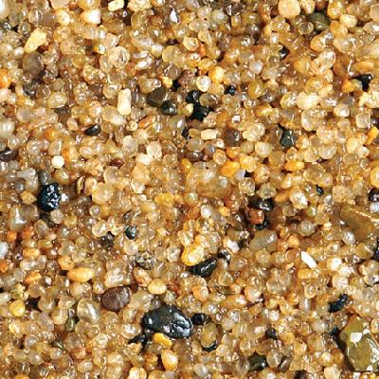 | Грунт желтый 1-2 мм  Грунт желтый 2-5 мм | Камни имеют фасовки :  Цена за 1 кг при фасовке :  Ваш заказ последняя строка
  2 кг | 3 кг | 6 кг | 10 кг | 25 кг
  112 | 112 | 112 | 112 | 112
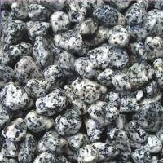 | Грунт зебра 8-10мм 20103А Грунт Зебра произведен из гранитной породы фракции 8-10 мм. Не повышает жесткость воды. Хорошо фракционирован - предотвращает слёживаемость грунта | Камни имеют фасовки :  Цена за 1 кг при фасовке :  Ваш заказ последняя строка
  2 кг | 3 кг | 6 кг | 10 кг | 25 кг
  112 | 112 | 112 | 112 | 112
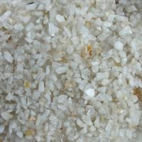 | Белый экстра 2-5 мм | Камни имеют фасовки :  Цена за 1 кг при фасовке :  Ваш заказ последняя строка
  2 кг | 3 кг | 6 кг | 10 кг | 25 кг
  112 | 112 | 112 | 112 | 112
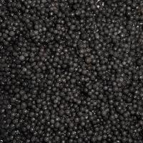 | Голландский грунт 3 мм Специальный грунт предназначенный для аквариумов с живыми растениями. У данного грунта маленькая насыпная плотность - он оказывает минимальное давление на корневую систему растений. Идеально откалиброван, это препятствует слеживаемости грунта и хорошо насыщает корневую систему кислородом | Камни имеют фасовки :  Цена за 1 кг при фасовке :  Ваш заказ последняя строка
  2 кг | 3 кг | 6 кг | 10 кг | 25 кг
  112 | 112 | 112 | 112 | 112
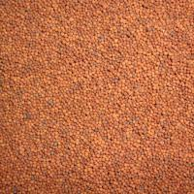 | Голландский красный 1,5-2 мм | Камни имеют фасовки :  Цена за 1 кг при фасовке :  Ваш заказ последняя строка
  2 кг | 3 кг | 6 кг | 10 кг | 25 кг
  112 | 112 | 112 | 112 | 112
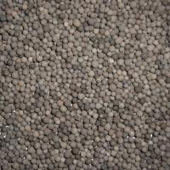 | Голландский серый 3 мм | Камни имеют фасовки :  Цена за 1 кг при фасовке :  Ваш заказ последняя строка
  2 кг | 3 кг | 6 кг | 10 кг | 25 кг
  112 | 112 | 112 | 112 | 112
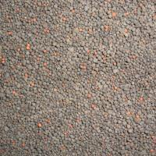 | Голландский серо-красный 1,5-2 мм | Камни имеют фасовки :  Цена за 1 кг при фасовке :  Ваш заказ последняя строка
  2 кг | 3 кг | 6 кг | 10 кг | 25 кг
  112 | 112 | 112 | 112 | 112
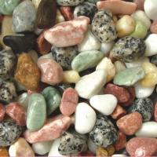 | Смесь 8-10 мм XF20101D | Камни имеют фасовки :  Цена за 1 кг при фасовке :  Ваш заказ последняя строка
  2 кг | 3 кг | 6 кг | 10 кг | 25 кг
  112 | 112 | 112 | 112 | 112
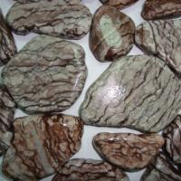 | Пурпурный окат | Камни имеют фасовки :  Цена за 1 кг при фасовке :  Ваш заказ последняя строка
  2 кг | 3 кг | 6 кг | 10 кг | 25 кг
  112 | 112 | 112 | 112 | 112
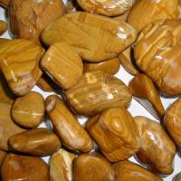 | Песчаный полосатый | Камни имеют фасовки :  Цена за 1 кг при фасовке :  Ваш заказ последняя строка
  2 кг | 3 кг | 6 кг | 10 кг | 25 кг
  112 | 112 | 112 | 112 | 112
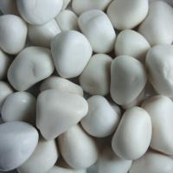 | Грунт бел.10-20мм 20102G | Камни имеют фасовки :  Цена за 1 кг при фасовке :  Ваш заказ последняя строка
  2 кг | 3 кг | 6 кг | 10 кг | 25 кг
  112 | 112 | 112 | 112 | 112
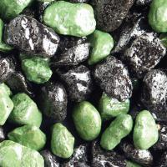 | Цв.смесь №6 5-10мм | Камни имеют фасовки :  Цена за 1 кг при фасовке :  Ваш заказ последняя строка
  2 кг | 3 кг | 6 кг | 10 кг | 25 кг
  112 | 112 | 112 | 112 | 112
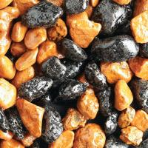 | Цв.смесь №2 5-10мм | Камни имеют фасовки :  Цена за 1 кг при фасовке :  Ваш заказ последняя строка
  2 кг | 3 кг | 6 кг | 10 кг | 25 кг
  112 | 112 | 112 | 112 | 112
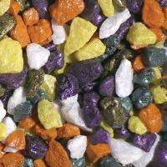 | Цв.смесь №14 5-10мм | Камни имеют фасовки :  Цена за 1 кг при фасовке :  Ваш заказ последняя строка
  2 кг | 3 кг | 6 кг | 10 кг | 25 кг
  112 | 112 | 112 | 112 | 112
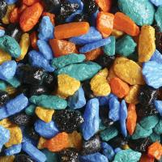 | Цв.смесь №15 5-10 мм | Камни имеют фасовки :  Цена за 1 кг при фасовке :  Ваш заказ последняя строка
  2 кг | 3 кг | 6 кг | 10 кг | 25 кг
  112 | 112 | 112 | 112 | 112

